2 波的描述
[学习目标] 1.通过观察绳波的照片，能用描点法作横波的图像，理解波的图像的物理意义(重点)。2.通过对波的图像的分析，建立波长、波速和频率的概念，熟练掌握三者之间的联系(重点)。3.会根据波的图像，熟练运用不同的方法判定波的传播方向和质点的振动方向(重难点)。
一、波的图像
1.波的图像的画法
(1)建立坐标系，描点
用横坐标x表示在波的传播方向上各质点的 ，纵坐标y表示某一时刻各质点 。得到一系列坐标为(x₁，y₁)，(x₂，y₂)，(x₃，y₃)，…的点。
(2)连线
用一条 的曲线把各点连接起来就是这一时刻波的图像，有时也称 。
2.简谐波
(1)如果波的图像是 ，这样的波叫作 ，也叫简谐波。
(2)简谐波中各质点的振动是 ，各质点振动的振幅均 。
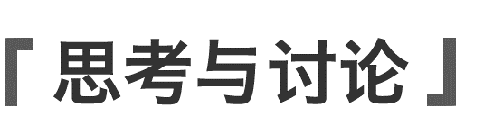
如图所示，观察波的图像思考：
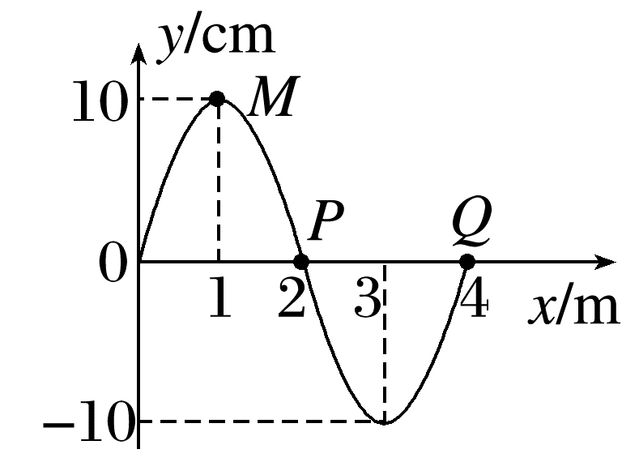
(1)图中M、P、Q三个点坐标的意义分别是什么？
(2)P点的振幅是多少？

例1 (多选)根据图甲、乙所示，下列说法正确的是( )
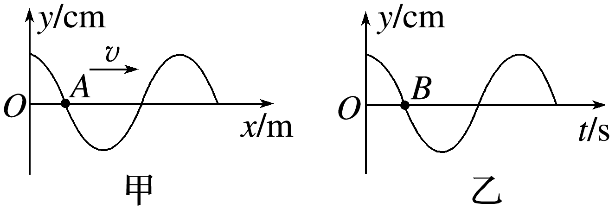
A.甲是振动图像，乙是波的图像
B.甲是波的图像，乙是振动图像
C.甲中A质点向下振动，乙中B时刻质点向下振动
D.甲中A质点向上振动，乙中B时刻质点向下振动
1.简谐波的波形图与单个质点做简谐运动的振动图像都是正弦曲线。
2.波形图表示介质中的“各个质点”在“某一时刻”的位移，振动图像则表示介质中“某一质点”在“各个时刻”的位移。
3.两个图像判断质点振动方向的方式不同，振动图像可通过下一个极短时间内质点位移的变化来确定质点的振动方向，而波形图则需根据波产生和传播的特点来判断。

二、波长、频率和波速
1.波长λ
(1)定义：在波的传播方向上，振动相位总是 的两个 质点间的距离。
(2)特征
①在横波中，两个相邻 或两个相邻 之间的距离等于波长。
②在纵波中，两个相邻 或两个相邻 之间的距离等于波长。
2.周期T、频率f
(1)周期(频率)：在波动中，各个质点的振动周期(或频率)是相同的，它们都等于 的振动周期(或频率)，这个周期(或频率)也叫作波的周期(或频率)。
(2)周期T和频率f的关系：f＝$\frac{1}{T}$。
(3)决定因素：由 决定。
(4)波长与周期的关系：经过一个周期T，振动在介质中传播的距离等于 。
3.波速
(1)定义：机械波在介质中的 速度。
(2)决定因素：由 本身的性质决定，在不同的介质中，波速是 (选填“相同”或“不同”)的。
(3)波长、周期、频率和波速的关系：v＝$\frac{λ}{T}$＝ 。
例2 (2025·四川省泸定中学高二月考)周期T＝2 s的简谐横波沿x轴传播，该波在t＝0时刻的图像如图所示，则该波( )
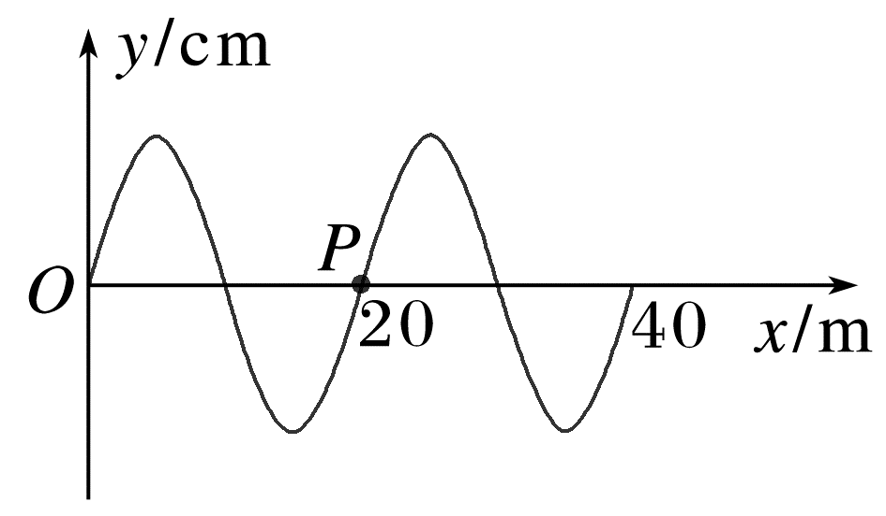
A.波速v＝40 m/s B.波速v＝20 m/s
C.波速v＝10 m/s D.波速v＝5 m/s

拓展 如图所示，虚线为一段时间Δt(Δt<T＝2 s)后的波形图，据此能否判定这列波的传播方向？Δt为多少？
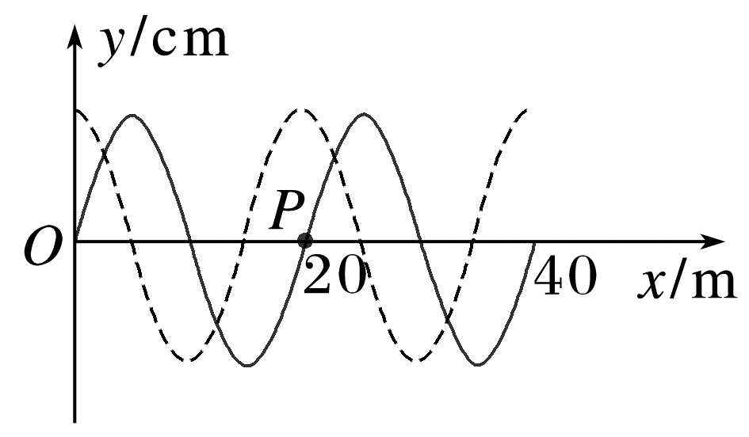

例3 (来自教材)图中的实线是一列正弦波在某一时刻的波形图。经过0.5 s后，其波形如图中虚线所示。设该波的周期T大于0.5 s。
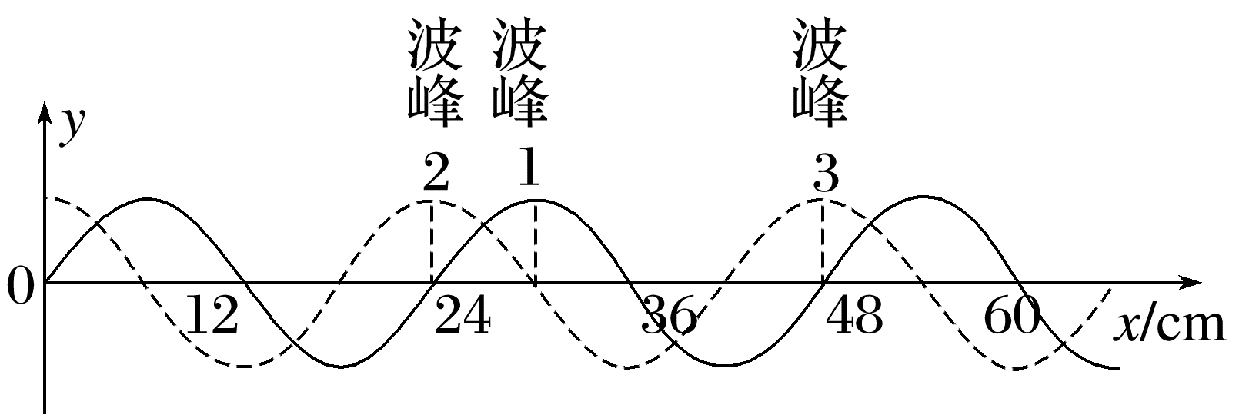
(1)如果波是向左传播的，波的速度是多大？波的周期是多大？
(2)如果波是向右传播的，波的速度是多大？波的周期是多大？

三、波的传播方向和质点振动方向的判定
1.带动法：先振动的质点带动邻近的后振动的质点，后面的质点依次重复前面质点的振动。
2.同侧法：在水平传播的波的图像上的某一点，沿竖直方向画出一个箭头表示质点振动方向，并设想在同一点沿水平方向画一个箭头表示波的传播方向，那么这两个箭头总是在曲线的同侧，如图所示。
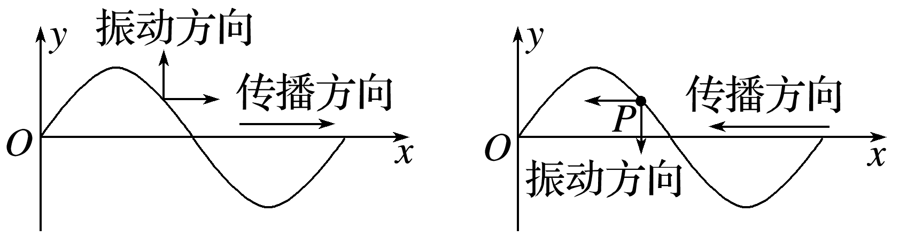
3.上下坡法：如图所示，沿波的传播方向，“上坡”的质点向下振动，如D、E、F；“下坡”的质点向上振动，如A、B、C。
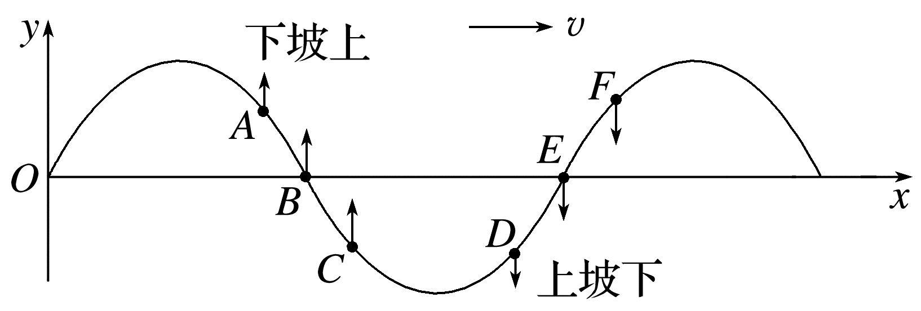
4.微平移法：如图所示，实线为t时刻的波形图，作出微小时间Δt后的波形如虚线所示，由图可知t时刻的质点P₁(P₂)经Δt后运动到P₁'(P₂')处，这样就可以判断质点的运动方向了。
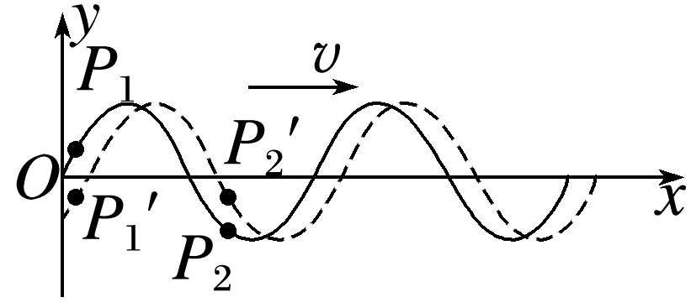
例4 (来自教材改编)简谐横波某时刻的波形如图所示，P为介质中的一个质点，波沿x轴的正方向传播。
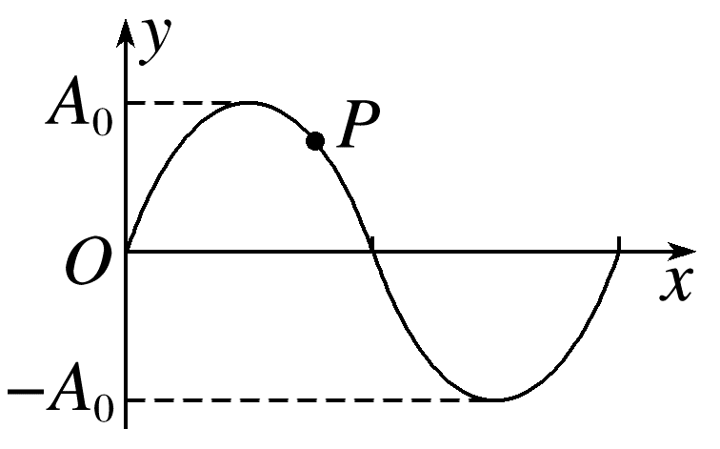
(1)此时刻，质点P的速度方向和加速度方向各是怎样的？
(2)画出$\frac{T}{4}$后的波形图，并判断$\frac{T}{4}$后质点P的速度方向和加速度方向又是怎样的？
(3)此时刻经过$\frac{T}{4}$后，质点P通过的路程 (选填“>”“<”或“＝”)A₀。

答案精析
一、
1.(1)平衡位置 偏离平衡位置的位移 (2)平滑 波形图
2.(1)正弦曲线 正弦波
(2)简谐运动 相同
思考与讨论
(1)图中M、P、Q三个点的坐标分别表示x＝1 m、x＝2 m、x＝4 m处三个质点此时的位移为10 cm、0、0。
(2)P点的振幅为10 cm。
例1 BD [波的图像的横坐标表示波的传播方向上各质点的平衡位置，振动图像的横坐标为时间，故A错，B对；题图甲中A质点被其左侧的质点带动向上振动，题图乙中B时刻后质点的位移由零变为负值，故向下振动，故C错，D对。]
二、
1.(1)相同 相邻 (2)①波峰
波谷 ②密部 疏部
2.(1)波源 (3)波源
(4)一个波长λ
3.(1)传播 (2)介质 不同 (3)λf
例2 C [由题图可知，波长为20 m，所以v＝$\frac{λ}{T}＝\frac{20}{2}$ m/s＝10 m/s，故选C。]
拓展 无法确定波的传播方向；如果这列波向左传播，则Δt＝$\frac{T}{4}$＝0.5 s；如果这列波向右传播，则Δt＝$\frac{3T}{4}$＝1.5 s。
例3 (1)0.12 m/s 2.0 s
(2)0.36 m/s 0.67 s
解析 (1)如果波是向左传播的，从题图看出，虚线所示的波形相当于实线所示的波形向左移动了6 cm($\frac{1}{4}$个波长)，由此可求出波速的大小v＝$\frac{Δx}{t}＝\frac{0.06}{0.5}$ m/s＝0.12 m/s
波的周期为T＝$\frac{λ}{v}＝\frac{0.24}{0.12}$ s＝2.0 s
(2)如果波是向右传播的，从题图看出，虚线所示的波形相当于实线所示的波形向右移动了18 cm($\frac{3}{4}$个波长)，由此可以求出波速的大小
v＝$\frac{Δx}{t}＝\frac{0.18}{0.5}$ m/s＝0.36 m/s
波的周期为T＝$\frac{λ}{v}＝\frac{0.24}{0.36}$ s≈0.67 s。
三、
例4 见解析
解析 (1)波沿x轴的正方向传播，由同侧法可知，此时P点的速度方向向上，P点位移沿y轴正方向，则加速度方向向下。
(2)$\frac{T}{4}$后的图像如图虚线所示，由同侧法可知，此时P点速度方向向下，加速度方向向下。
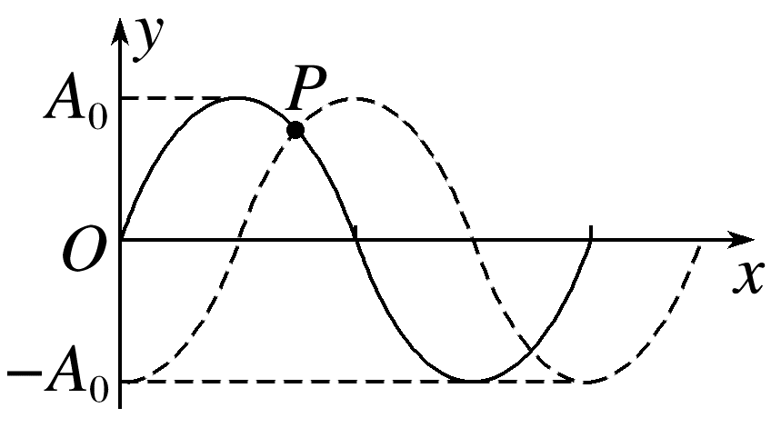
(3)在$\frac{T}{4}$时间内，质点P向最大位移处运动后返回，平均速度相比平衡位置附近小，通过的路程小于一个振幅A₀。

